Кут Хуми
София Барт

Учение Синтеза

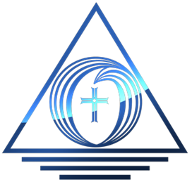

Первый Синтез Изначально Вышестоящего Отца

Высшая ИВДИВО-космическая Гражданская конфедеративность каждого.

Краткое Содержание

24-25 января 2026г.
ИВДИВО Вестфалия
Г. Билефельд

Первый Синтез Изначально Вышестоящего Отца
897 архетип каждого космоса, 1048449/1073741697 реальность/архетип/космос
Изначально Вышестоящий Аватар Синтеза Изначально Вышестоящего Отца Аркадий Синтез Движения Изначально Вышестоящего Отца
Высшая ИВДИВО-космическаяГражданская конфедеративностькаждого.
Человек Метагалактических видов реальностей Изначально Вышестоящего Отца Человеческой синтезируемости.
Высшее тело движения Изначально Вышестоящего Отца.
Физическая реальностьИзначально Вышестоящего Отца.
Физический мир.
Изначально Вышестоящий Отец
Изначально Вышестоящий Аватар Синтеза Изначально Вышестоящего Отца Кут Хуми Синтез Синтеза Изначально Вышестоящего Отца
Изначально Вышестоящий Дом Изначально Вышестоящего Отца
448. высшее тело синтеза Изначально Вышестоящего Отца
- Стяжание Реальностей ИВДИВО:
- Рождением Свыше
- Новым Рождением
- 8192 части ИВО восьми видов по 1024
- Стяжание тела Ипостаси ИВО Реальностей ИВДИВО
- Стяжание Космических: Сил, Магнитов, Столпов, ИВДИВОРеальностей ИВДИВО
- Наделение Ядром Синтеза и Частью ИВАС Кут Хуми
- Наделение Ядром Синтеза и Частью Изначально Вышестоящего Отца
- Трансляция всех имеющихся Подготовок, Иерархизируемостей, Полномочий, Реализацийкаждого в Реальности ИВДИВО
- Трансляция 5 ИВДИВО-зданий каждого в стяжённые Реальности ИВДИВО
- Расширение ареала обитания человечества Землян
- Заселение Отец-Человек-Землянами Реальностей ИВДИВО, итогами разработки пяти видов тел, взрастанием Суперсинтезом, Сверхсинтезом, Огнём, Духом, Светом и Энергией с фиксацией физического мира данной синтезируемости физически каждым
- Стяжание Четырёх видов тел Синтезного/Огненного/Тонкого мирового и видов материи с репликационной развёрткой их каждым
- Стяжание Синтезирования и Творения восьми частей ИВО каждого текущего Синтеза ИВО:
449. высшее тело человека метагалактикиИзначально Вышестоящего Отца
385. высшее тело движения Изначально Вышестоящего Отца
321. высшее метафизическое тело Изначально Вышестоящего Отца
257. высший образИзначально Вышестоящего Отца
193. тело человека метагалактикиИзначально Вышестоящего Отца
129. тело движенияИзначально Вышестоящего Отца
065. метафизическое телоИзначально Вышестоящего Отца
001. образ Изначально Вышестоящего Отца Изначально Вышестоящего Отца
- Стяжание внутренней организации 64-рицей Внутренней Философии, Внутренней Парадигмы, Внутренней Энциклопедии, Внутреннего Учения каждого
- Явление ИВА ИВО и семи Аватаров ИВАС ИВО текущего Синтеза ИВО:
Изначально ВышестоящийЧеловек Метагалактического ИВДИВО-космоса Изначально Вышестоящего Отца Движение Изначально Вышестоящего Отца
Изначально Вышестоящий Аватар Синтеза Изначально Вышестоящего Отца Аркадий Синтез Движения Изначально Вышестоящего Отца
Изначально Вышестоящий Аватар Синтеза Изначально Вышестоящего Отца Бонифаций Синтез Метафизики Изначально Вышестоящего Отца
Изначально Вышестоящий Аватар Синтеза Изначально Вышестоящего Отца Любомир Синтез высшего образаИзначально Вышестоящего Отца
Изначально Вышестоящий Аватар Синтеза Изначально Вышестоящего Отца Сим Прадвижение Изначально Вышестоящего Отца
Изначально Вышестоящая Аватаресса Синтеза Изначально Вышестоящего Отца Даяна Синтез тела движенияИзначально Вышестоящего Отца
Изначально Вышестоящая Аватаресса Синтеза Изначально Вышестоящего Отца Милослава Синтез теламетафизики Изначально Вышестоящего Отца
Изначально Вышестоящая Аватаресса Синтеза Изначально Вышестоящего Отца Мирра Синтез образа Изначально Вышестоящего Отца
- ИВДИВО-разработкаЧеловека, Иерархичного, Полномочного и Синтезноготекущего синтеза ИВО
- ИВДИВО-развитие деятельности Человека, Иерархичного, Полномочного и Синтезноготекущего синтеза ИВО
- Стяжание Станцы, Абсолюта, Пути, Эталона, Тезы, Стати и Синтеза степени синтезируемости текущего Синтеза ИВО
- Стяжание Частей ИВО ракурса Эволюции, Антропности, Синтезируемости, Космичности текущего синтеза ИВО
- Стяжание Сердца - уровня Совершенного Сердца каждого текущего синтеза ИВО
- Темы устоявшейся синтезируемости: ИВДИВО ИВО (решением ИВАС КХ и ВлСи):Вхождение в Дом Отца/ИВДИВО, стяжание Чаши Хум Посвящённого вхождением в накопление Огня Синтеза в чаше, вмещение Ядра ИВАС КХ для Ученичества ИВДИВО, Поручение ИВАС КХ пройти 1 курс из Иерархии в ДО.
- План Синтеза ИВО по теме текущего синтеза ИВО
- Шесть/восемь книг шести/восьми жизней (по мирам) и 8 книг реализаций
- 64 жизни: 1 жизнь
- Лично-ориентированный синтез космоса Позиции Наблюдателя и Антропного принципа
- Наделение тридцатью двумя метагалактическими фундаментальностями развития Человека
- Наделение тридцатью двумяметагалактическимижизненностями1вида Человеческой реализации
- Наделение тридцатью двумяметагалактическимииерархичностями1вида Иерархической реализации
- Наделение тридцатью двумя метагалактическими полномочиями 1вида Полномочной реализации
- Наделение тридцатью двумяметагалактическими синтезностями1вида Синтезной реализации
- Наделение двухсот пятидесятью шестью метагалактическими ивдиво-реализованностями ИВДИВО-реализации
Первый День
1 Часть.
Что такое Синтез.
Кто учавствует в синтезе – посвященные. Передовой отряд человечества. Те кто хотят развиваться и развивать. Кто такой посвященный. Это особенный человек, с концентрацией света, мудрости. Энергоизбыточный человек, без ограничений. Умеющий управлять своей жизнью и меняющий мир вокруг себя к лучшему.
Что такое ночные обучения, это важная составляющая развития, когда во сне идет определенная работа.
Лексикон Синтеза – складывается из базы данных человеческих знаний.
На семинарах Синтеза мы углубляемся в знакомство с самим собой. На Семинары нужно приходить с вопросами, в течение семинара –ты получаешь ответы.
Слово «Синтез», почему Синтез – это взаимосвязи всего во всем – истории, науки, знаний.
Вера – основа Синтеза. «И по вере вашей и дано будет».
Просветленный человек – это мудрец.
Одна из важнейших задач – натренировать внутренний контакт на источник и уметь получать ответы.
Первый семинар – образ Отца. Каждый человек создан по образу и подобию Отца.
Энергия, Свет, Дух, Огонь, Синтез – ступени, чем нужно научиться применяться.
В самые особенные и сложные моменты своей жизни мы начинаем верить и взывать к Отцу.
У каждого человека есть свобода Воли, Отец не наказывает – Человек получает то, что «заслужил».
Человек, его внутренний мир и части. Опыт человека, реинкарнация. Человек рождался не только в виде человека и не только на Земле, но и на других планетах в других формах.
В новую эпоху человеку не нужно расти преодолениями, расти можно в легкости. Наш опыт загоняет нас в условия – попадать в сложности, чтобы преодолевать, включаться по полной – и чувствовать себя «сумевшим» победить - выросшим. Но нужно побеждать без сложностей.
Команды посявщенных и учтелей из предыдущих эпох. Алиса Бейли, Елена Блаватская, Рерихи. Иерархия.
Планы предыдущей эпохи:
7. Ади план. Дом отца.
6. Манадический (огненный мир)
5. Атмический план (материя духа, нирванна, огненный мир)
4. Буддический (огненный мир)
3. Манос (высший и низший) (тонкий мир)
2. Астральный (тонкий мир)
1. Физико – эфирный (физический мир)
Будда – увидел всю материю живой, увидел дхаму созидания. Он воплощался 49 раз.
Атма, если дух застаивается – «запах» не очень
1-7 план это энергии (любовь)
8-13 солнечные планы – это световещество (мудрость)
С 14-19 галактические планы – это духовещество (воля)
С 20-25 метагалактические планы – огневещество (огонь) в огонь записывается Синтез
Для каждого вышесоящего плана – все нижестоящее это его физика (как физическая материя).
Образ Отца – первая часть, мы созданы по образу и подобию. Образ – самое первичное впечатление.
Без образа – мы безобразные.
Практика 1. 02.08.50-02.52.22. Стяжание МГ Образа ИВО. Новый дух Кут Хуми. Становление на путь Посвященного.
ИВДИВО – Изначально Вышестоящий Дом Изначально Вышестоящего Отца – аура, среда, как сфера оболочка вокруг каждого из нас и Отца (ИВО – Изначально Вышестоящий Отец). И этой сферой мы взоимодействуем и копим о
Практика 2. 03.05.25 - 03.28.33 Стяжание и обновление ИВДИВО каждого.
2 Часть.
Инструмент для 1 Синтеза – Совершенное Естество.
Монада. Это точка в шейной выемке – концентратор Жизни. Мы перевоплащаемся именно благодаря Монаде. Раньше в монаде было 3 пламени, сейчас у многих так же.
Когда Отец раздал всему Человечеству Монады, то те у кого не переработаны животные накопления – ее сразу не приняли.
Почему в практике сначала мы выходим к Кут Хуми – нас это максимально подготавливает к стяжанию, перед выходом к Отцу.
Практика 3. 00.34.18-01.00.00 Стяжание и обновление Монады ИВО. Активация Инструмента Севершенное Естество. Завершение предыдущих форматов жизней.

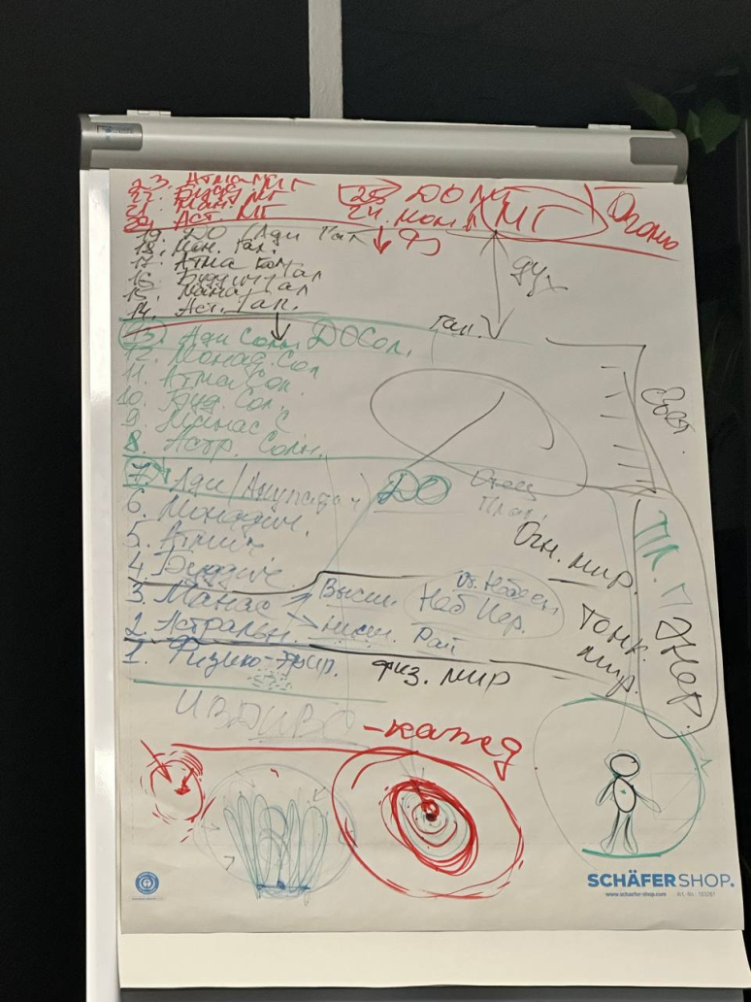 Рис. 1
В предыдущей эпохе 7 планов развивало 7 частей. Сейчас 512 частей.
1-сердце, 2-душа, 3-сознание, 4-разум, 5-монада...
Разные религии занимались этими частями.
3 отдела – дом Отца, Иерархия (7 лучей) и Человеческий отдел (глава Люцифер – дама)
Быть в Отце значит не быть в раздрае – без страха, без сомнений, без неверия.
Части (огонь), они состоят из систем (дух), аппаратов (свет) и частностей (энергия).
На первом Синтезе, первая частность - Движение.
Часть: Образ Отца, системы: ДНК, аппараты: масса, частность: движение.
За каждую часть отвечают определенные Аватары.
За Образ Отца отвечают Аватары – Любомир и Мирра
Практика 4. 01.30.00 – 01.51.00 Образ Отца и Высший Образ Отца.
Практика 5. 01.53.00 - 2.10.00 Стяжание частного служебного здания в Экополисе Аватара Синтеза Кут Хуми. Ночная подготовка.

2 День
3 Часть.
Ночное обучение
Традиция человечества вне времени – расшифровка снов. Загадка – что происходит во сне. Как расшифровать. Это всегда имело большое значение, подсказки для жизни.
Сно – видение/ведение
Раньше было 3 мира: физческий, тонкий, огненный, потом долго было 4 (+ синтезный мир).
Сейчас 8 миров.
Части так же – раньше было 8 частей, потом 16... 64... сейчас 1024.
В ночном обучении была личная работа и командная в вышестоящих реальностях. Работа в экополисе с КХ. Задавалось много вопросов.
Тема ночной учебы: движение и спокойствие. Иногда нужно бежать и двигаться, а иногда замедлиться, и быть в состоянии покоя, для лубинв о внутренней работы.
Тренировались выходить в здания, в экополисах.
О важности первого Синтеза, о его масштабе и достижениях. И в чем здесь служение.
Служение – умение отдавать, уход от эгоизма, задумываться о своем ближнем.
Аватар Аркадий – организация «гражданская конфедерация». Когда мы разными нациями, странами и гражданами учимся быть единым целым, усиляя друг друга. Каждый неповторим и уникален, но мы вмете – это сила на общее благо, для планеты.
Тема ДНК – вся наша база данных. В этом направлении иногда есть страх – из-за научных разработок, но этого бояться не нужно, все в Воле Отца и в Образе Отца.
Имя Аватара - это должность – и персоналии на этих должностях – меняются, это естество.
Была тренировка, подготовка по стяженным частям.
Часть Чаша Хум посвященного, стяжается на 1 Синтезе. Это высокая чаша, 60 часть. Эта чаша дает устойчивость, помогает накапливать огонь.
Каждую часть мы получаем эталонно и потом она у нас развивается и взрастает.
На Синтезе нельзя с кем-то переписываться или общаться в телефоне, этим нарушается «свобода воли другого» - он получает заряд Синтеза.
На синтезе важно отслеживать свои реакции, реакции по телу – важно сразу на месте спрашивать, что это и дорабатывать.
Если научился пользоваться частью Образ Отца – то все будет складываться, сумеешь максимально качественно, эффетивно и быстро реализоваться и что-то осуществить.

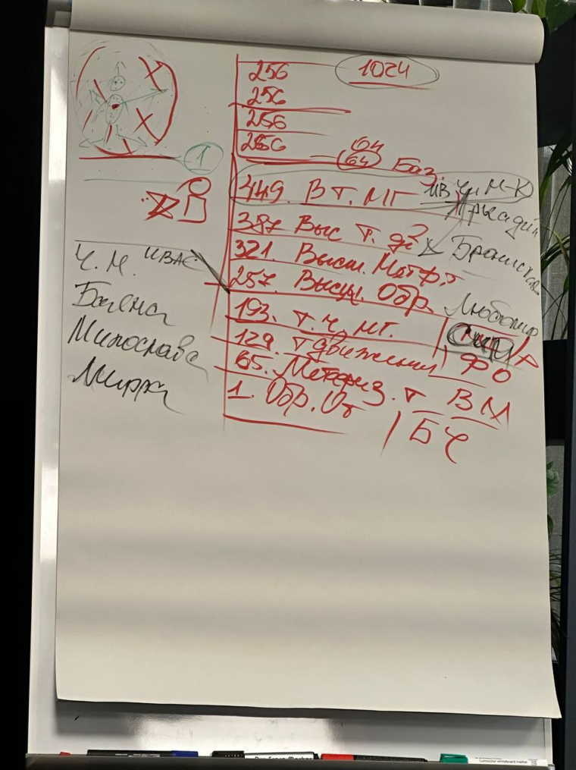
Рис. 2
Практика 6. 00.58.28 – 01.39.10 Итоги ночного обучения. Торжественая практика. Стяжание Чаши Хум Посвященного, Огненного тела Посвященного. 2 вида Жизни минимально. Мечь посявщенного. Путь посвященного, Эталон Посвященного, Стезя путей 2 жизней. Стяжание дела и поручения ИВО.
Это была очень мощная практика – вместила в себя 3 стяжания. Это говорит о высоком уровне подготовки команды.
Мечь посвященного – это воля Отца. Миропорядок, новые законы и новые стандарты.
Части человека. Рис.2
Практика 7. 02.28.00 – 03.01.00 8 Частей ИВО. Тонкое мировое тело. Ипостасное тело. Метафизическое и Высшее метафизическое Тело, Тело Движения и Высшее тело Движения, Образ Отца, Высший Образ Отца
4 часть.
Тема Абсолют. Отец – это Абсолют. Стяжание программы Абсолюта. Абсолют переплавляет все и выводит Человека в новое Человеческое состояние. Все записи прошлых воплощений переплавляет. Абсолютный огонь - направляется на уникальные новые ресурсы и реализации.
Отец – есмь огонь поядающий. Уникальная субстанция заряда и потенциала. Н.р: женщина или мужчина – Огонь – то есть очень энергичные и пассионарные личности. То есть Огонь – как особая субстанция, энергия.
Практика 8. 00.19.30 – 00.45.40 Преображение иньско-яньского баланса – подарок от КХФ. Эталонный Абсолют ИВО. Омега ИВО.
Миры:
8 Высший мир ИВО
7 мир Отца
6 релизованный
5 синтезный
4 синтезный
3 огненный
2 тонкий 262144 реальности
1 физический 65536 реальностей
Стяженные здания фиксируются на наш физический дом (сверху вниз). Если мы более 3-х дней не дома, то фиксация Дома идет за нами.
Столп – фиксация зданий с самого высокого до физического дома. Как поток огня сквозь реальности.
Практика 9. 01.19.00 – 01.48.00 Стяжания 2-х Зданий 65 536 и 262144 реальности. Новое Рождеиие и Рождение Свыше.
Стяжание тел по реальностям. Это тела физически, как мы но со своей жизнью и будущим. Их нужно воспитывать и потом отпустить. Если нам на физике что-то нужно помочь, то можно об этом просить тела, н-р изучать языка, в чем то развиваться.
Этими телами развиваются новые города и цивилизации в реальностях.
Практика 10. 01.57.45 - 02.12.50 Стяжания Ипостасных тел тонкой реальности. 63 тела.
Отец дарит фундаментальности, синтезности, полномочия.
Практика 11. 02.14.35 – 02.32.00 Итоговая Практика
Подготовила: Аватересса ИВО ИВДИВО Вестфалия, Ольга Коше
Сдано КХ 26.01.26

